
Proyecto de Desarrollo de Aplicaciones Web

Documento
DOCUMENTO TÉCNICO DEL PROYECTO

Plataforma para Clubes Deportivos

TracksYours
[code=TRACKS]


Nombre_fichero: | DAW_PWR_TRACKS_UT01.4_Documento técnico.odt
Fecha de esta versión: | 14/02/2026
Propiedad: | RHMS Sporting Developments

HISTORIAL DE REVISIONES

Fecha | Descripción | Autor
14/02/2026 | Primera versión del documento técnico del proyecto | Roberto Himar Medina Sosa

Sumario
INTRODUCCIÓN 4
ARQUITECTURA GENERAL DEL SISTEMA 4
ESPECIFICACIÓN TÉCNICA DEL DESARROLLO 4
Tecnologías y frameworks de Front-End 4
Tecnologías y frameworks de Back-End 5
Tecnologías de implementación del modelo de datos 6
ESPECIFICACIÓN TÉCNICA DE LA PLATAFORMA DE DESPLIEGUE 6
TECNOLOGÍAS DE SOPORTE 7
OTRAS ESPECIFICACIONES 7

- INTRODUCCIÓN
Este documento se constituye como uno de los entregables de la fase de análisis del proyecto TracksYoours. Pretende ser la referencia de consulta, para los interesados, de las soluciones tecnologías que se han decidido utilizar en la ejecución del citado proyecto. La finalización de la fase de análisis de requisitos y la definición del diseño a emplear nos permite escoger las tecnologías de más idónea aplicación para lograr el producto final. Esta elección también complementada con la consideración de las destrezas y experiencia del equipo del proyecto y la situación del entorno tecnológico actual.
Primeramente se dará una definición general de la arquitectura del sistema que se implementará en este proyecto, para continuar con un recorrido por: las tecnologías y soluciones empleadas en el desarrollo del producto, las tecnologías de despliegue del sistema cuando ya esté en explotación y por otras herramientas de soporte empleadas en el proyecto.

- ARQUITECTURA GENERAL DEL SISTEMA
El producto resultante del proyecto será una aplicación Web tipo landing page implementada siguiendo un patrón de arquitectura de software modelo-vista-controlador, MVC en adelante, y con un estilo de despliegue monolítico. La decisión de esta arquitectura se basa en el hecho de que este proyecto es una prueba de concepto o piloto de un producto mínimo viable de análisis de respuesta o aceptación en el mercado. Posibles ampliaciones o versiones posteriores valorarán otro tipo de arquitectura distribuida, incluso con presencia de API, pero no es objetivo del actual proyecto.
La arquitectura monolítica del producto final se presenta en el siguiente esquema:

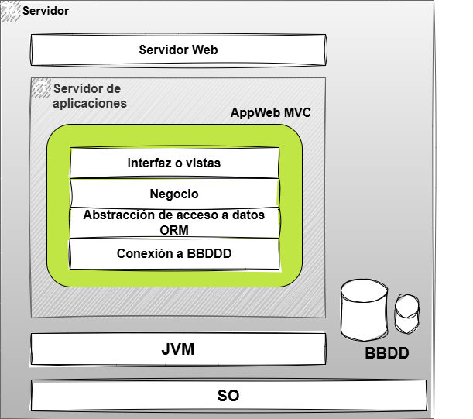

Figura 1: esquema general del sistema desplegado

- ESPECIFICACIÓN TÉCNICA DEL DESARROLLO
Se listan a continuación las tecnologías que se emplean para la construcción del producto final, la aplicación web TrackYours, con indicación de versiones y justificación de la elección.
  - Tecnologías y frameworks de Front-End
Las vistas o interfaces de la aplicación web emplearán tecnologías marco de front-end, éstas son, HTML5, CSS3 y JS y haciendo uso del framework BootStrap. Además indicar la presencia de un soporte al renderizado de vistas, que si bien no es puramente de front-end, semánticamente se podría enmarcar aquí. Tal soporte se añada mediante el framework Thymeleaf.
La siguiente tabla muestra las principales tecnologías empleadas:
        Id | Designación | Versión | Tipo | Función o uso
 | HTML5 | 5 | Lenguaje de marcado | Definir contenido y estructura
 | CSS3 | 3 | Lenguaje de estilos | Definir estilos
 | JavaScript (JS) | ECMAScript ES6+ (ES2025) | Lenguaje front-end | Aporta comportamiento dinámico
 | BootStrap | 5.x | Framework de front-end | Aporta componentes de diseño
 | Thymeleaf | 3.1.x | Framework de renderizado | Permite renderizado de vistas

- La elección de las tecnologías HTML5 y CSS3 atiende a que son un estándar ampliamente adoptado en las interfaces web y que las versiones son las liberadas desde hace años y consideradas estables.
- El uso de JavaScript en última versión reseñable ES6+ obedece a las mismas justificaciones indicadas para HTML5y CCS3. Se empleará en aportar algún comportamiento dinámico puntual que se salga del alcance de BootStrap, pero básicamente para aplicación de características de validación de los inputs de formularios que posibilita.
- Se decide emplear el framework BootStrap por la versatilidad que permite para introducir componentes de forma fácil, incluyendo éstos ya comportamiento responsivo, lo cual ahorra mucho tiempo de diseño del frontend. También aportan el uso de modales de forma fácil, muy útiles para nuestro prototipo de interfaz acordado.
- Para aportar dinamismo a la hora de mostrar la información de los items (clubes, usuarios, actividades, publicaciones, productos), presentes en el sistema se hace útil Thymeleaf, un lenguaje de renderizado de vistas que permite desde instancias de modelos de aquellos tipos de objetos, mostrar su información contenida en las vistas generadas de una manera fácil.

  - Tecnologías y frameworks de Back-End
La implementación de toda la lógica de negocio y el acceso a datos se implementará en el backend de la aplicación web, basada éste en el framework Spring Boot. Por tanto, el lenguaje base será Java. Indicar también que se hará uso de una capa de acceso a datos basada en ORM haciendo uso del framework Hibernate.
La siguiente tabla muestra las principales tecnologías empleadas:

      Id | Designación | Versión | Tipo | Función o uso
 | Spring Boot | 4.0.x | Framework de backend | Permite app con MVC y muchas características
 | Hibernate (Spring Data) | 7.2.x | Framework de acceso a datos | Implementa un ORM, usando JPA como interfaz
 | Java (JDK) | 17 (LTS) | Lenguaje de desarrollo backend | Lenguaje robusto y ampliamente utilizado
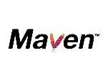 | Maven | 3.9.x | Gestión de dependencias y artefactos | Permite gestión de dependencias de forma fácil

- La elección del lenguaje Java está basada en la madurez y robustez del lenguaje, que facilitan la disponibilidad de recursos y soporte. A ello unir que es el lenguaje que más conoce el equipo de desarrollo y en el que posee mayor destrezas, lo cual puede inferir en reducción de tiempos de desarrollo. Se hará uso del JDK 17 por ampliar compatibilidad y por ser LTS.
- Una vez escogido el lenguaje, el framework Spring Boot es el predominante para desarrollo en Java con patrón MVC, de ahí su elección. Además incluye componentes de valor como son Spring Web o Spring Security, este último aportando características que permiten implementar la seguridad de acceso a la aplicación.
- Para la gestión de dependencias y como repositorio de artefactos se incorpora el producto Maven. Además permitirá la automatización de la construcción (build). Es ampliamente utilizado.
- Finalmente, para facilitar la implementación de un modelo de acceso a datos de tipo ORM, se hará uso del framework ya existente JPA Spring, que es una implementación de Hibernate hecha por Spring y que atiende a la especificación JPA (Java Persistence API).
  - Tecnologías de implementación del modelo de datos
Como se indicó en el apartado anterior, la capa de acceso a datos se va a implementar con Spring Data pero se debe definir la implementación del esquema de base de datos. En este sentido se ha decidido que el esquema de base de datos se implemente en un servidor de base de datos corriendo el gestor de base de datos MySQL.

Por tanto:
Id | Designación | Versión | Tipo | Función o uso
 | MySQL | 8.0.x | Gestor de base de datos | Implementa el servidor de base de datos
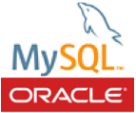 | MySQL Connector/J | 9.6.0 | JDBC de acceso a la BBDD MySQL | API estándar de Java para conectarse a MySQL

- MySQL es un gestor de base de datos eficiente y adecuado a la dimensión del proyecto. Además de acceso y uso permitido en proyectos de índole educativa o de libre distribución, como es nuestro caso.
- Se usará el conector oficial de la API de Java para conectarse a MySQL liberado por Oracle.

- ESPECIFICACIÓN TÉCNICA DE LA PLATAFORMA DE DESPLIEGUE
La solución TrackYours se ha definido para ser desarrollada, compilada, empaquetada y desplegada como una entidad monolítica; esto es, todos sus componentes como una única aplicación web. Todo corriendo en un único servidor de aplicaciones, que además incluirá el servidor de base de datos albergando el esquema de base de datos. Las especificaciones de disponibilidad y criticidad de la aplicación, unido a ser una PoC así lo posibilitan. Más tarde se pueden valorar escalabilidades horizontales o verticales de la plataforma si se detectará necesidad.
Con ello, indicar que la aplicación web se liberará en una sola máquina servidor con SO Linux, haciendo uso del servidor de aplicaciones TomCat. La misma máquina albergará el servidor de base de datos MySQL.
La siguiente tabla muestra las tecnologías presentes en la arquitectura de despliegue:

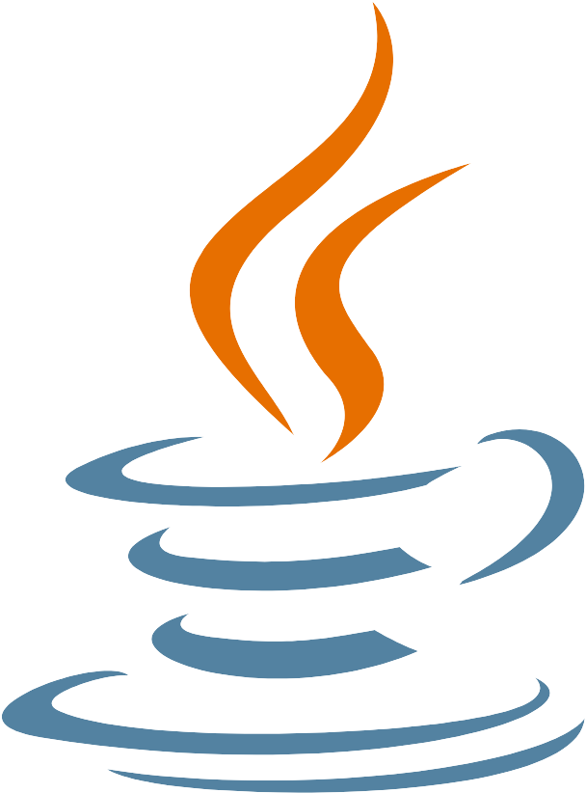

Id | Designación | Versión | Tipo | Función o uso
 | TomCat | 11.0.x | Servidor de aplicaciones Java | Permite servir la appWeb.
 | JVM (Java Virtual Machine) | 17 LTS | Entorno de ejecución Java | Permite interpretar aplicaciones Java
 | MySQL | 8.0.x | Gestor de base de datos | Implementa el servidor de base de datos
 | Linux | Ubuntu 22.04 LTS | Sistema operativo | Sistema operativo eficiente para servidores

- La aplicación web TrackYours se desplegará sobre un servidor de aplicaciones TomCat. Es un servidor para aplicaciones Java ligero y adecuado a la dimensión de nuestra aplicación (no corporativa). Dispone de interfaz gráfica que facilita los despliegues de los empaquetados .war
- Obviamente la máquina actuando de servidor requerirá la presencia del entorno de ejecución de Java, esto es, la JVM.
- Como servidor de base de datos se ha escogido MySQL, con las justificaciones ya descritas en el apartado 3.3 anterior.
- Todas estas tecnologías se albergan en una una máquina actuando de servidor que correrá un sistema operativo Ubuntu 22.04 LTS (Linux). Los sistemas Linux son una opción muy válida por eficiencia actuando como servidores.

- TECNOLOGÍAS DE SOPORTE
El ejecución de cualquier proyecto de desarrollo software implica el uso de multitud de herramientas complementarias a las puramente asociadas al código y a la plataforma de despliegue. En las distintas fases de desarrollo de este proyecto se han usado las herramientas que a continuación se listan para diferentes tareas o campos de actuación. Vemos la tabla de las más relevantes:



  Id | Designación | Versión | Tipo | Uso
 | Balsamiq | 4.8.6 | Herramienta de prototipado | Crear wireframing Lo-Fi de las interfaces
 | Git/GitHub | 2.53.x / 3.19.x | Control de versiones | Mantener repositorio de versiones del proyecto
 | Trello/GitHub projects | -- / 3.19.x | Metodologías SCRUM/Kanban | Gestión de fases y tareas del proyecto
 | Eclipse | 2025-12 | IDE de desarrollo | Generación, construcción y depuración de código
 | Chrome/Edge | 145.0.x / 144.0.x | Navegadores | Depuración y testing

- En la fase de análisis además de documentar y generar gráficos con la herramienta online Draw.io, se ha generado un prototipo de baja/media fidelidad con herramienta de escritorio Balsamiq. Es la herramienta de wireframing escogida pues no se requería el nivel de detalle de Figma
- El control de versiones se hace con la herramienta Git (en entorno local de desarrollo) y con GitHub a fin de mantener un repositorio en la nube y compartido con todo el equipo interesados. Es una herramienta gratuita y la más ampliamente aceptada, con lo cual no deja dudas se elección a tal fin.
- La gestión de las fases y tareas del proyecto no requiere de una herramienta muy potente pues las dimensiones del proyecto y del equipo no lo infieren. Por ello se han manejado dos opciones: Trello y GitHub Projects, decantándonos finalmente por la segunda de éstas
- En cuanto al IDE o entorno de desarrollo nos hemos decantado por Eclipse, por ser conocida por el equipo de desarrollo. Es quizás menos versátil que VS Code, pero muy robusta y también permite plugins auto-completado, depuración, refactorización, etc.. Además existe una integración perfecta del framework Spring Boot en el IDE Eclipse, la suite Spring Tools 4.
- Finalmente la aplicación se pretende sea compatible y testada con los tres navegadores dominantes del mercado: Chrome, Edge y Firefox. Por ello se emplearán estos tres para pruebas de validación funcional y depuración del frontend.

- OTRAS ESPECIFICACIONES
Se listan otras consideraciones importantes referidos a las tecnologías o soluciones integradas en la aplicación TrackYours:
- No hay conexión con interfaces o fuentes de datos externas. Es decir, no se consume ningún tipo de API para obtención de datos. Esto se enmarca dentro de la estrategia del proyecto de generar el mínimo producto viable para lograr el objetivo y requisitos del sistema.
- En cuanto a la implementación de la seguridad definida por requisitos se hará uso de características que nos ofrece el componente Spring Security de Spring. Este nos permite implementar autentificación por contraseña con diversas opciones de cifrado disponibles, así como sesión mediante token JWT.

